Разработчик: Т.Н. Богатова.
Дисциплина: Организация обслуживания посетителей.
Специальность: Технология продукции общественного питания.
Тема: Правила подачи алкогольных и безалкогольных напитков.

Вы работаете администратором ресторана. В основном посетители ресторана – люди со средними доходами и амбициями.
Руководство ресторана обеспокоено снижением доходов и рассматривает разные способы привлечения посетителей. В частности, рассматриваются предложения, поступившие от работников, и одно из них – введение в стандарт обслуживания декантирования вин – вызвало нешуточные споры. Вам предстоит выступить на рабочем совещании, где будет обсуждаться это предложение, в роли эксперта.
Изучите источники.
Подготовьте выступление. В выступлении коротко информируйте участников совещания о том, как выглядит декантирование вина глазами посетителей, выскажитесь за или против введения декантирования любых вин в стандарт обслуживания и приведите два аргумента в поддержку своего мнения.
Во время подготовки выступления вы можете сделать заметки: план выступления и/или данные, которые вы собираетесь упоминать в выступлении. При подготовке заметок вы не можете переписывать текст справки.
После выступления будьте готовы ответить на вопросы.
Регламент выступления – 3 минуты.

Декантирование появилось достаточно давно. Тогда этот процесс так интересно не назывался, но позволял эстетически преподнести вино к столу. Изначально вино заготавливалось в деревянных бочках. Покупали его зажиточные люди. Отгружалось вино в этих же бочках. Конечно, богатый человек должен не только пить вкусное и дорогое вино, но и красиво его подавать к столу. Поэтому вино из бочки переливали в графины (декантеры). Когда появились стеклянные бутылки и в них стали закупоривать вино, правила хорошего тона не забылись. Вино переливали из бутылок в графины.
Декантирование является не только красивым процессом подачи вина к столу, но и имеет практические стороны. Во многих бутылках на дне остается осадок и когда вино переливается в графин, оно становится чистым, а весь осадок остается на дне бутылки.
Кстати, само слово «декантация» происходит из химического словаря. Оно означает отделение твердых частиц от жидких веществ путем переливания жидкости в другую емкость.
Очень неприятно пить вино, когда в нем плавают какие-то частицы. Если эти частицы попадут на зуб, то они оставляют неприятный привкус во рту. Стоит отметить, что частицы не несут опасности здоровью человека. Частицы, которые находятся в красном вине, могут даже оказать лечебное свойство.
В основном осадок можно встретить в красных винах долгой выдержки. К ним можно отнести бордоские красные вина и винтажные портвейны. В молодых красных винах также можно встретить мелкие частицы, которые остаются в бутылках для большего раскрытия вкуса и аромата напитка. В белых винах также можно встретить осадок, но это не говорит о плохом качестве вина.
Так же, декантирование позволяет раскрыть весь аромат вина. Другими словами, этот процесс еще называют аэрацией. Поэтому декантирование часто проводят не для того, чтобы сделать вино чистым, а для того, чтобы открыть весь вкус вина.
Среди мастеров винного дела ведутся дискуссии относительно того, нужно ли насыщать вино кислородом. Сторонники декантации уверены, что доза кислорода помогает напитку полностью раскрыться, стать более живым. Если после открытия бутылки вкус кажется невыразительным, то почему бы не насытить вино кислородом и проверить, действительно ли оно раскрылось?
А вот противники процедуры полагают, что из-за декантирования вино быстро утеривает вкус, а для насыщения кислородом вполне достаточно немного повращать наполненный бокал. Более того, намного интереснее наблюдать, как вкус напитка раскрывается прямо в бокале (при аэрации эти фазы можно упустить).
По правилам, декантация вина требует открывать бутылку как можно аккуратнее. Спираль штопора нужно ввинчивать в центр пробки. В идеале над пробкой должны остаться 1-2 витка спирали: если их будет меньше, пробка проткнется насквозь, и ее крошки попадут в бутылку, если больше – она может просто сломаться.  Затем, поместив источник света под горлышком бутылки, нужно начать медленно переливать | 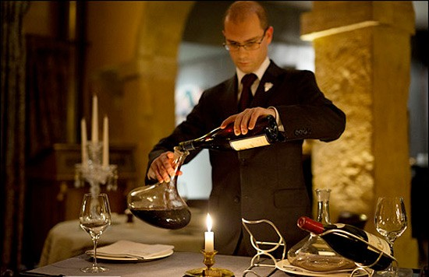
ее содержимое в декантер. Важно, чтобы вино стекало по стенкам декантера, а не лилось сразу на дно. Когда осадок приблизится к горлышку бутылки (а на фоне яркого света это будет хорошо заметно), процесс временно останавливается. В конечном итоге весь осадок останется на дне.
Все вина разные, а необходимость декантации зависит не только от возраста, но и от сорта винограда, использованного при изготовлении, места сбора и качества самого напитка. К примеру, молодые вина (не только красные, но и белые, розовые, отдельные портвейны, шампанское и мадера) вполне могут обойтись без этого. Более того, напиткам из гренаша или пино нуар декантация может даже навредить, т. к. из-за переизбытка кислорода они теряют свою свежесть и аромат. А вот старые портвейны и вина из Бордо нужно обязательно декантировать по причине осадка. |  | 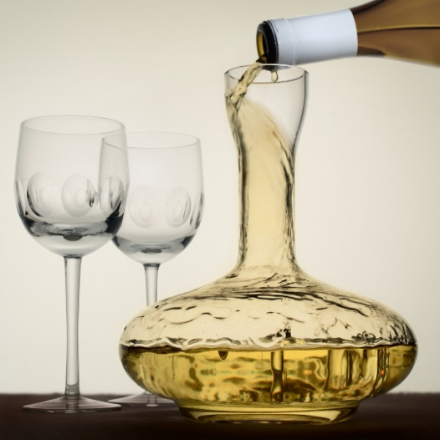

Осадок в вине
Осадок в вине называют «винный камень». Это кристаллы из солей винной кислоты, которые образовались в вине. В их составе – две трети битартрата калия и одна треть тартрата кальция. Соотношение этих компонентов влияет на внешний вид осадка. Преобладание кальция ведет к образованию блестящих кристаллов с гладкой поверхностью, размером не больше трех миллиметров. Калий дает крупные плотные хлопья без блеска. Выпадение солей в осадок в вине напрямую связано с условиями его хранения. Понижение температуры провоцирует оседание битартрата калия, а теплые кладовые ведут к образованию тартрата кальция. Камни могут отличаться и формой. Сухое красное и белое вино имеет игольчатые кристаллы в виде призмы, десертное - в виде чешуек, более мелких и однородных.
Ботритизированные вина (десертные и полусладкие) в большом количестве содержат муциновую и сахарную кислоту органического происхождения. Их выделяет плесневый гриб Botrytis cinerea. В этом случае в вине часто образуются нерастворимые соли кальция, а винный камень напоминает манную крупу светло-желтого цвета.
Осадок в вине, независимо от химического состава и цвета, абсолютно безвреден. Он не имеет ни вкуса, ни запаха и ни в коем случае не портит качество вина. К сожалению, винный камень часто воспринимается потребителем как дефект. Чтобы не испортить репутацию и повысить продажи, производители используют метод стабилизации вин: стимулируют процесс образования осадка еще до розлива в тару. Вино выдерживается охлажденным до температуры чуть выше нуля в течении 7-21 дня, а затем фильтруется от ненужных примесей.
Неопытного потребителя тоже можно понять: он не делает отличия между винным камнем и дрожжевым осадком. Когда вино отбродило и дрожжи сделали свое дело, они выпадают на дно в виде осадка. К ним присоединяются мертвые бактерии. Этот осадок ухудшает вкус вина. И чем он дольше соприкасается с напитком, тем более гадкое будет вино. Такой осадок представляет собой маленькие хлопья. Они сероватые, могут иметь красноватый или желтоватый оттенок, не очень заметны, пока вино в бутылке. Промышленные виноделы свой продукт на несколько раз фильтруют, и избавляются от осадка. Поэтому на этапе продажи такой осадок можно наблюдать только по двум причинам:
- Бутылка была закрыта не герметично, и вино стало повторно бродить.
- При производстве была нарушена технология.
Так или иначе, вино с таким осадком пить не стоит. Оно испорчено.

Инструмент проверки

ФИО обучающегося: |  | Кол-во баллов
Содержание сообщения | Описан процесс декантации вина | 1
 | Процесс декантации вина описан глазами посетителя | 1
 | Сообщено мнение о целесообразности проведения процесса декантации вина | 1
 | Приведены 2 аргумента в поддержку мнения | 2
 | Приведен 1 аргумент в поддержку мнения | 1
 | Отсутствуют аргументы, противоречащие мнению | 1
 | Дан ответ на вопрос на уточнение | 1
 | Содержание сообщения, max 7
Организация сообщения | Произношение отчетливое, голос достаточной громкости | 1
 | Соблюден регламент (1.50-2.10 мин) | 1
 | Смысловые блоки выступления отделены паузами | 1
 | Смысловые блоки выступления выделены и связаны с помощью вербальных средств (средств логической связи) | 1
 | Организация сообщения, max 4
РО | Параметры единой шкалы, max 3
Итого, max 14
Соответствие деятельности требованиям уровня I |  | 11-14 баллов

Для справки:
Из источника обучающийся может заимствовать следующие аргументы:
Аргументы «за»
- процесс декантации красивый,
- процесс декантации показывает посетителю статус ресторана \ обслуживания \ вина \ самого посетителя,
- процесс декантации гарантирует, что посетителю не попадет осадок, который может вызвать неприятные ощущения,
- процесс декантации раскрывает (улучшает) вкус большинства вин.

Аргументы «против»
- по мнению виноделов, не все вина подлежат декантации (вкус некоторых вин теряет от их декантации),
- неискушенного посетителя может насторожить \ отвратить осадок, который он обязательно заметит в процессе декантации.

